Document enseignant
Le marché est défaillant car il ne prend pas en compte les externalités.

- Présentation générale de la séquence (Anna Slaoui, Loïc BULLY)

Niveau | Première – préciser : Science économique, Sociologie, Science politique ou Regards croisés
Questionnement  (cf. programme) | Quelles sont les principales défaillances du marché ?
Objectifs d’apprentissage  (cf. programme) | Comprendre que le marché est défaillant en présence d’externalités et être capable de l’illustrer par un exemple (notamment celui de la pollution)
Objectifs de la séquence (en termes de savoirs, savoir-faire et compétences transversales) | Comprendre ce qu’est une externalité positive et l’illustrer  Comprendre ce qu’est une externalité négative et l’illustrer  Comprendre les conséquences de la présence d’externalité : surproduction en cas d’externalité négative, surproduction en cas d’externalité positive = allocation des ressources sous optimale  Comprendre que la pollution conduit au réchauffement climatique
Pré-requis | Compréhension du fonctionnement du marché
Conditions matérielles | vidéoprojecteur
Durée indicative | 2h min 3h max

- La séquence

Préciser le plan (en mentionnant clairement les liens avec le questionnement, les objectifs d’apprentissage et la consigne), les documents (avec source intégrale) et les objectifs de chaque activité. Les activités proposées pourront être variées (on peut faire autrement que doc/questions/réponses).
La séquence doit systématiquement inclure l’évaluation en cours de formation.

Sensibilisation :
Document 1 :
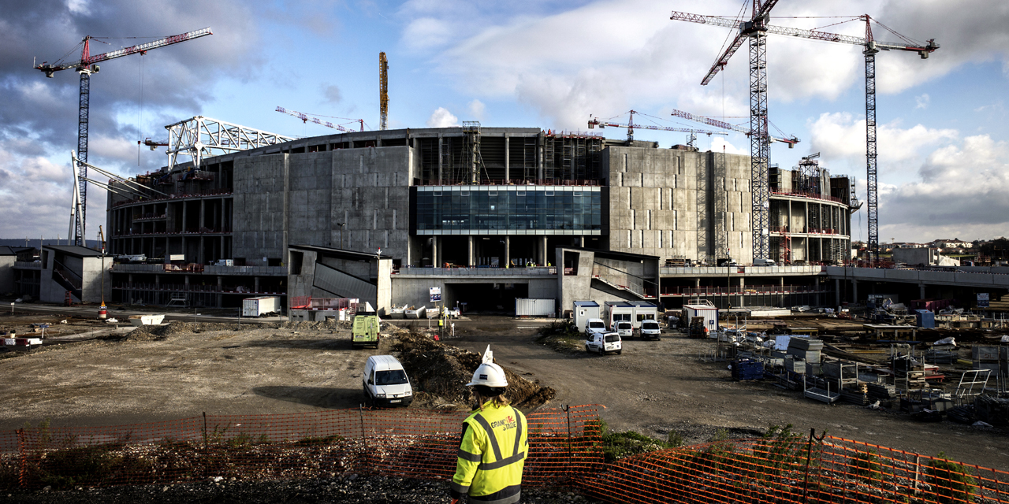
À côté de chez vous, il est prévu la construction d’un nouveau stade de foot.
Q1 : Quelles seront les conséquences pour les habitants du quartier ?

REPONSES
Conséquences positives | Conséquences négatives
Création d’emploi pour la construction, pour les services au sein du stade  Augmentation des ventes pour les commerçants au alentour (restauration, bar hôtellerie...)  Augmentation des infrastructures de transport  Proximité des lieux de festivité pour les habitants supporters  Valorisation des biens immobiliers | Nuisances sonores pour la construction, lors des matchs  Bagarres en sortie de stade  Destruction d’un espace naturel  logement plus cher en location  Embouteillage les jours de matchs  Expropriation d’un bien agricole  dimension esthétique
Parmi ces différentes conséquences, certaines sont ce que l’on appelle des externalités.

A) Qu’est-ce qu’une externalité ?
Externalité : Conséquence positive ou négative pour un agent de l’activité d’autres agents économiques sans compensations financières

Document 2 (Vidéo) Draw my economie https://www.youtube.com/watch?v=cKjJrtwTONU
Q1) À partir de la vidéo, expliquez et illustrez une externalité positive.
Externalité positive : Conséquence positive (un service) de l’activité d’un agent sur l’activité d’un autre agent sans paiement. L’arboriculteur ne paye pas l’apiculteur pour le service de pollinisation fournie par les abeilles. Le rendement de l’arboriculteur augmente grâce à la pollinisation des abeilles.
Q2) À partir de la vidéo, expliquez et illustrez une externalité négative.
Externalité négative : Activité d’un agent qui conduit à un dommage sur l’activité d’un autre agent économique sans compensation financière. Mines de cuivre dans le Tennessee qui provoquent des pluies acides et rendent stérile les champs au alentour.
Q3) Parmi les conséquences étudiées lors de la première activité (stade de foot), lesquelles sont des externalités ? (en couleur)
Q4) À partir de vos connaissances personnelles, donnez un exemple pour chaque type d’externalité ?

B) Les conséquences des externalités
1- Une mauvaise allocation des ressources…

Document 3
Lorsqu’une entreprise pollue en produisant un bien, le prix auquel va se vendre le bien dépendra seulement des coûts de production du bien […] n’intégrant donc pas le coût lié à la dégradation des ressources naturelles. En effet […] une entreprise dont la production [de textile] conduirait au rejet de produits chimiques dans une rivière ne va pas intégrer dans ses coûts l’impact négatif qu’a sa production sur l’environnement ou sur d’autres activités économiques, comme la pêche […]
Le coût social de production du bien est supérieur à son coût privé. On parle […] d’une « externalité négative ». La régulation par le marché conduit à une surproduction de biens générant de telles externalités.
Il peut aussi exister des externalités positives. [par exemple] l’apiculteur profite des arbres plantés par l’arboriculteur et obtient un miel de meilleure qualité gratuitement, tandis que l’arboriculteur profite des abeilles de l’apiculteur qui pollinise ses arbres. Chacun bénéficie de l’activité économique de l’autre sans avoir à payer pour cela. […] En cas d’externalités positives, le bénéfice social est supérieur au bénéfice privé et le marché conduit à une sous-production des biens.

Marion Navarro, Viencent Barou, Laurent Braquet, Nicolas Danglade, Bled sciences économiques et sociales, Hachette, 2015
Q1 : A quoi correspondent les coûts privés et les coûts sociaux dans la production de textile ?
Coûts privés = coûts de production de l’entreprise
Coûts sociaux = Coûts privés+ coûts supportés par la société (lié à l’externalité)
Q2 : Nous nous intéressons à la production de cigarettes, à quoi correspondent les coûts privés et les coûts sociaux ?
Coûts privés = coûts de production de cigarette =tabac, papier, additif
Coût social = coût privé+ coût en dépense de santé lié au cancer
Q3 : Expliquez la phrase soulignée.
Réponse : Les entreprises ne prennent pas en charge les coûts sociaux engendrés par les externalités négatives, elles peuvent donc proposer des biens à des prix inférieurs à ce qu’ils devraient coûter, ce qui entraîne une sur consommation et une surproduction de ce type de biens. On peut reprendre l’exemple de la cigarette ou du cuivre.

Document 4 : (Vidéo) Les matériaux composites : de la Nasa au Tour de France. JT : 1998, France 2.
Résumé : Le sport de compétition sert souvent de support aux transferts technologiques. La recherche de la performance y favorise l'emploi de matériaux innovants. Le cyclisme apparaît ainsi être un des débouchés des découvertes de l'industrie aérospatiale.

Q1 : Quelles peuvent être les externalités positives de la recherche dans l’aéronautique ?
Utilisation du carbone dans d’autres secteurs d’activité comme le cyclisme
Q2 : Pourquoi peut-on dire que le marché livré à lui-même conduit à une production insuffisante de l’activité de recherche dans les matériaux ?
Un producteur investit dans la recherche à la hauteur des bénéfices qu’il pense obtenir grâce aux exploitations de ses innovations. Hors, les innovations issues de la recherche profiteront aussi à d’autres producteurs (parfois dans des domaines très différents). Les bénéfices sociaux sont donc supérieur aux bénéfices privés donc le marché ne permet pas d’encourager les activités à externalités positives.

2- … LA catastrophe annoncée par les scientifiques
Document 4- Les scénarios du GIEC pour le climat.
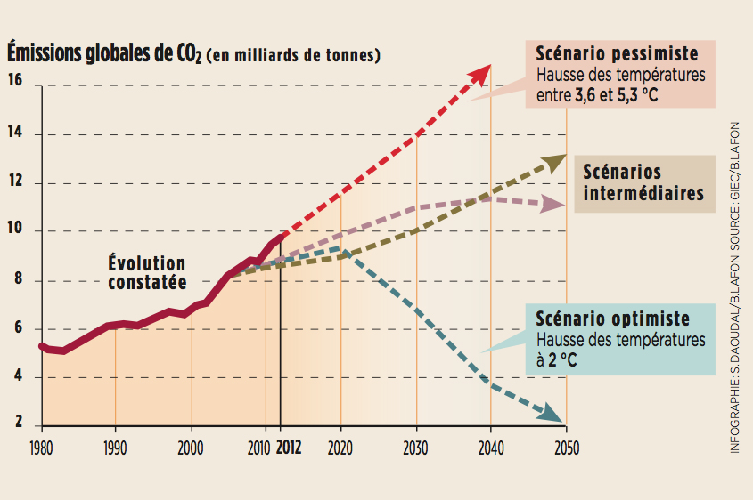
Réchauffement climatique : les prévisions les plus pessimistes sont les plus probables
Il y a une très forte probabilité que la Terre connaisse une hausse de 4 degrés des températures à la fin du siècle, selon une étude de chercheurs de Stanford. Selon une nouvelle étude publiée par "Nature" le 7 décembre, les modèles de prévision du climat qui tablent sur forte hausse du réchauffement climatique devraient être plus fiables que les autres. […]C'est la conclusion de Patrick Brown et de Ken Caldeira, de la Carnegie Institution for Science, à l'université de Stanford (Californie). Pour Ken Caldeira, "notre étude indique que si les émissions suivent un scénario communément utilisé de maintien de la routine, il y a 93% de chances que le réchauffement climatique dépasse 4 degrés Celsius à la fin de ce siècle. Des études précédentes évaluaient cette probabilité à 62%.
Source : D’après l’Obs.fr

Note : les évolutions de température sont prévues pour 2100.

Q1) A l’aide du taux de variation, calculez l’évolution des émissions de CO2 selon le scénario pessimiste.
Selon le GIEC, entre 1980 et 2040, les émissions de CO2 risquent d’augmenter de 220 % selon le scénario pessimiste.
Q2) Quel est le scénario le plus probable selon les chercheurs de Stanford ?
Le plus pessimiste : hausse de 4°C d’ici 2100

Document 5 (VIDEO) Les scénarios du réchauffement climatique (source AFP).
Q1) Quelle est l’évolution des températures depuis l’ère préindustrielle ?
Hausse de 0,8°C
Q2) Listez les conséquences de ce scénario.
- Menace sur la sécurité en eau potable et pour l’alimentation
- 20 à 30 % des espèces animales et végétales sont menacées d’extinction
- Hausse du niveau de la mer qui entraînera des phénomènes migratoires, hausse des phénomènes climatiques tels que les tempêtes, changement dans les zones de pêche
- Effets cumulés peuvent conduire à la hausse des conflits.

Évaluation : Mobilisation de connaissances et traitement de l’information :

Document : L'électricité nucléaire, ruineuse ou bon marché? Le débat fait rage.
Source d’électricité bon marché ou gouffre financier ? A l’heure où la France réfléchit à son avenir énergétique, le calcul du coût du nucléaire reste difficile et le débat fait rage entre défenseurs de l'atome et ses opposants. "L’exploitation du parc permet d'obtenir des coûts de l'ordre de 32 euros par mégawattheure (MWh), inférieurs aux prix du marché et de très loin inférieurs à tous les coûts de moyens neufs, quels qu'ils soient, qui viendraient s'y substituer", déclarait récemment Dominique Minière, directeur du parc nucléaire et thermique d'EDF. Un Mwh équivaut à 1.000 kilowattheures (kWh). Un kWh permet par exemple de lancer un cycle de machine à laver ou de préparer un repas pour une famille.
Pour Patrick Criqui, économiste à l'université de Grenoble, le nucléaire actuellement en service est en effet "très bon marché parce que les investissements sont complètement amortis et les estimations vont de 30 à 40 euros par MWh". "Mais si on veut prolonger les centrales, il faudra dépenser pas mal d'argent", remarque l'expert. L'Autorité de sûreté nucléaire (ASN) doit en effet donner son feu vert pour la prolongation des réacteurs d'EDF au-delà des 40 ans. Elle pourrait réclamer des investissements beaucoup plus importants que ceux qu'EDF a déjà prévus pour moderniser son parc, alors que l'électricien s'est déjà engagé dans un "grand carénage" d'un coût de 48 milliards d'euros sur la période 2014-2025.
"EDF est de mauvaise foi en brandissant ce chiffre" de 32 euros, juge pour sa part Alix Mazounie, chez Greenpeace. Selon l'ONG, qui milite contre le nucléaire, ce calcul occulte en effet "charges futures et investissements d'avenir".
Deux inconnues de taille subsistent en effet: le coût réel du démantèlement des centrales et de l'enfouissement des déchets.
Source : Philippe Desmazes, Le point, 13/06/2018.

Questions :
1 : Définir la notion d’externalité négative.
2 : Concernant la production de l’énergie nucléaire, à quoi correspondent les coûts privés et les coûts sociaux ?
3 : À l’aide du document, montrez que le marché ne permet pas une allocation des ressources optimales concernant la production d’énergie.

Document élève.
Le marché est défaillant car il ne prend pas en compte les externalités.

Sensibilisation :
Document 1 :
À côté de chez vous, il est prévu la construction d’un nouveau stade de foot.
Q1 : Quelles seront les conséquences pour les habitants du quartier ?

A) Qu’est-ce qu’une externalité ?

Document 2 (Vidéo) Draw my economie https://www.youtube.com/watch?v=cKjJrtwTONU
Q1) À partir de la vidéo, expliquez et illustrez une externalité positive.
Q2) À partir de la vidéo, expliquez et illustrez une externalité négative.
Q3) Parmi les conséquences étudiées lors de la première activité (stade de foot), lesquelles sont des externalités ?
Q4) À partir de vos connaissances personnelles, donnez un exemple pour chaque type d’externalité ?

B) Les conséquences des externalités
1- Une mauvaise allocation des ressources…

Document 3
Lorsqu’une entreprise pollue en produisant un bien, le prix auquel va se vendre le bien dépendra seulement des coûts de production du bien […] n’intégrant donc pas le coût lié à la dégradation des ressources naturelles. En effet […] une entreprise dont la production [de textile] conduirait au rejet de produits chimiques dans une rivière ne va pas intégrer dans ses coûts l’impact négatif qu’a sa production sur l’environnement ou sur d’autres activités économiques, comme la pêche […]
Le coût social de production du bien est supérieur à son coût privé. On parle […] d’une « externalité négative ». La régulation par le marché conduit à une surproduction de biens générant de telles externalités.
Il peut aussi exister des externalités positives. [par exemple] l’apiculteur profite des arbres plantés par l’arboriculteur et obtient un miel de meilleure qualité gratuitement, tandis que l’arboriculteur profite des abeilles de l’apiculteur qui pollinise ses arbres. Chacun bénéficie de l’activité économique de l’autre sans avoir à payer pour cela. […] En cas d’externalités positives, le bénéfice social est supérieur au bénéfice privé et le marché conduit à une sous-production des biens.

Marion Navarro, Viencent Barou, Laurent Braquet, Nicolas Danglade, Bled sciences économiques et sociales, Hachette, 2015
Q1 : A quoi correspondent les coûts privés et les coûts sociaux dans la production de textile ?
Q2 : Nous nous intéressons à la production de cigarettes, à quoi correspondent les coûts privés et les coûts sociaux ?
Q3 : Expliquez la phrase soulignée.

Document 4 : (Vidéo) Les matériaux composites : de la Nasa au Tour de France. JT : 1998, France 2.
Résumé : Le sport de compétition sert souvent de support aux transferts technologiques. La recherche de la performance favorise l'emploi de matériaux innovants. Le cyclisme apparaît ainsi être un des débouchés des découvertes de l'industrie aérospatiale.

Q1 : Quelles peuvent être les externalités positives de la recherche dans l’aéronautique ?
Q2 : Pourquoi peut-on dire que le marché livré à lui-même conduit à une production insuffisante de l’activité de recherche dans les matériaux ?

2- … LA catastrophe annoncée par les scientifiques
Document 4- Les scénarios du GIEC pour le climat.
Réchauffement climatique : les prévisions les plus pessimistes sont les plus probables
Il y a une très forte probabilité que la Terre connaisse une hausse de 4 degrés des températures à la fin du siècle, selon une étude de chercheurs de Stanford. Selon une nouvelle étude publiée par "Nature" le 7 décembre, les modèles de prévision du climat qui tablent sur forte hausse du réchauffement climatique devraient être plus fiables que les autres. […]C'est la conclusion de Patrick Brown et de Ken Caldeira, de la Carnegie Institution for Science, à l'université de Stanford (Californie). Pour Ken Caldeira, "notre étude indique que si les émissions suivent un scénario communément utilisé de maintien de la routine, il y a 93% de chances que le réchauffement climatique dépasse 4 degrés Celsius à la fin de ce siècle. Des études précédentes évaluaient cette probabilité à 62%.
Source : D’après l’Obs.fr

Note(graphique à gauche) : les évolutions de température sont prévues pour 2100.

Q1) Calculez l’évolution des émissions de CO2 selon le scénario pessimiste.
Q2) Quel est le scénario le plus probable selon les chercheurs de Stanford ?

Document 5 (VIDEO) Les scénarios du réchauffement climatique (source AFP).
Q1) Quelle est l’évolution des températures depuis l’ère préindustrielle ?
Q2) Listez les conséquences de ce scénario.

Évaluation : Mobilisation de connaissances et traitement de l’information :

Document : L'électricité nucléaire, ruineuse ou bon marché? Le débat fait rage.
Source d’électricité bon marché ou gouffre financier ? A l’heure où la France réfléchit à son avenir énergétique, le calcul du coût du nucléaire reste difficile et le débat fait rage entre défenseurs de l'atome et ses opposants. "L’exploitation du parc permet d'obtenir des coûts de l'ordre de 32 euros par mégawattheure (MWh), inférieurs aux prix du marché et de très loin inférieurs à tous les coûts de moyens neufs, quels qu'ils soient, qui viendraient s'y substituer", déclarait récemment Dominique Minière, directeur du parc nucléaire et thermique d'EDF. Un Mwh équivaut à 1.000 kilowattheures (kWh). Un kWh permet par exemple de lancer un cycle de machine à laver ou de préparer un repas pour une famille.
Pour Patrick Criqui, économiste à l'université de Grenoble, le nucléaire actuellement en service est en effet "très bon marché parce que les investissements sont complètement amortis et les estimations vont de 30 à 40 euros par MWh". "Mais si on veut prolonger les centrales, il faudra dépenser pas mal d'argent", remarque l'expert. L'Autorité de sûreté nucléaire (ASN) doit en effet donner son feu vert pour la prolongation des réacteurs d'EDF au-delà des 40 ans. Elle pourrait réclamer des investissements beaucoup plus importants que ceux qu'EDF a déjà prévus pour moderniser son parc, alors que l'électricien s'est déjà engagé dans un "grand carénage" d'un coût de 48 milliards d'euros sur la période 2014-2025.
"EDF est de mauvaise foi en brandissant ce chiffre" de 32 euros, juge pour sa part Alix Mazounie, chez Greenpeace. Selon l'ONG, qui milite contre le nucléaire, ce calcul occulte en effet "charges futures et investissements d'avenir".
Deux inconnues de taille subsistent en effet: le coût réel du démantèlement des centrales et de l'enfouissement des déchets.
Source : Philippe Desmazes, Le point, 13/06/2018.

Questions :
1 : Définir la notion d’externalité négative.
2 : Concernant la production de l’énergie nucléaire, à quoi correspondent les coûts privés et les coûts sociaux ?
3 : À l’aide du document, montrez que le marché ne permet pas une allocation des ressources optimales concernant la production d’énergie.

